Министерство образования и науки Российской Федерации

Национальный исследовательский университет «МИЭТ»

Институт системной и программной инженерии и

информационных технологий

Конструирование программного обеспечения

Лабораторная работа №4

Вариант 1

Выполнил студент группы ПИН-31Д: Ельяшевич Н.А.

Проверил: Федоров А.Р.

Зеленоград, 2024 г.

**Характеристики и назначение программного обеспечения.**

Система управления железно-дорожным переездом предназначена для осуществления информационно-технологической поддержки функций оповещения и блокировки проезда транспортных средств.

Использование Системы обеспечивает:

* информационную поддержку сотрудников о текущем состоянии шлагбаума, светофора, динамиков, а также о возникновении аварийных ситуаций;
* экономию затрат на сотрудниках и повышение скорости работы всех устройств за счет автоматизации процессов;

**План разработки программного обеспечения.**

В процессе создания программного обеспечения был использован «прямоточный» цикл разработки, который включает в себя следующие этапы:

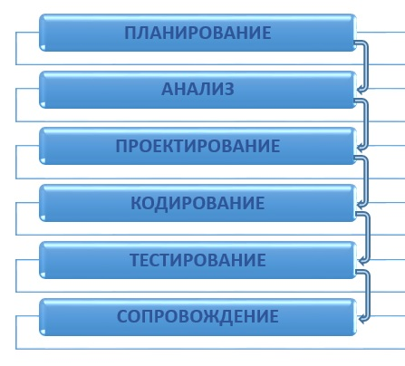

Принцип модели заключается в однократном выполнении процессов в виде заранее ограниченных и однозначно упорядоченных во времени стадий, осуществляемых как бы в их естественных границах.

**Планирование.** Создание плана разработки программного обеспечения. Сбор и обработка требований. Предварительное планирование этапов работ, сроков, ресурсов и стоимости.

**Анализ.** На этапе анализа изучается и определяется задача, которую должна выполнять программа. Преобразование бизнес-требований заказчика в функциональные требования к программному продукту. Результатом выполнения этой фазы является совокупность требований, предъявляемых к ПО.

**Проектирование.** На этом этапе требования, выявленные при анализе, преобразуются в описание принципов решения – документ, в соответствии с которым принимаются конкретные решения при реализации программы. Основным итогом второй фазы является получение проекта, который может включать текст на естественном языке, модель ПО, алгоритмы, таблицы, математические формулы и т. п. Детальное проектирование предполагает выделение компонентов ПО, определение их структуры и методов взаимодействия.

**Кодирование.** Создание продукта по спецификациям, разработанным на предыдущем этапе. Главными результатами этого этапа являются модули исходного кода и автономные тесты модулей.

**Тестирование.** Проверка программы на соответствие всем предъявляемым к ней требованиям. Включает проверку соответствия функциональности программного продукта потребностям пользователей, а также поиск дефектов в реализации.

**Сопровождение.** Сдача в эксплуатацию. Готовый программный продукт передается заказчику, производятся приемо-сдаточные испытания, осуществляется обучение пользователей и опытная эксплуатация, после чего ПО ставится на сопровождение и начинается производственная эксплуатация программной системы.

Программное обеспечение состоит из набора модулей, взаимодействующих друг с другом через центральную базу данных.

Для примера приведем описание двух модулей:

Модуль **«camera»** реализует логику работы камеры и обработку фото текущего состояния переезда, получение информации о наличии на переезде автомобиля.

Модуль **«sensor»**  обрабатывает показания датчиков приближения поезда в текущий момент и вычисляет расстояние до поезда.

**Процесс технической поддержки программного продукта.**

Сопровождение должно поддерживать функционирование программного продукта на протяжении всего операционного жизненного цикла, то есть периода его эксплуатации. В процессе сопровождения фиксируются и отслеживаются запросы на модификацию (также называемые «запросами на изменения» – в частности, в контексте конфигурационного управления), оценивается влияние предлагаемых изменений, модифицируется код и другие активы продукта.

Должно проводиться необходимое тестирование и выпуск обновления версии продукта. Кроме того, проводится обучение пользователей и обеспечивается их ежедневная поддержка при работе с текущей версией продукта.

Работы по сопровождению должны проводиться для решения таких задач:

* устранение сбоев;
* поддержка модификаций программных систем;
* совершенствование существующих функций;
* предотвращение падения производительности программной системы до неприемлемого уровня и т.д.

**Заключение.**

Программное обеспечение разработано в соответствии с требованиями ГОСТ Р 51188, ГОСТ Р ИСО 9127, ГОСТ Р МЭК 62304, ГОСТ Р ИСО/МЭК 9126, ГОСТ Р ИСО/МЭК 12119